**D’Heere-Van een Neen**

Gedicht van de Week

week 37- 2022

[www.arspoetica.nl](http://www.arspoetica.nl)

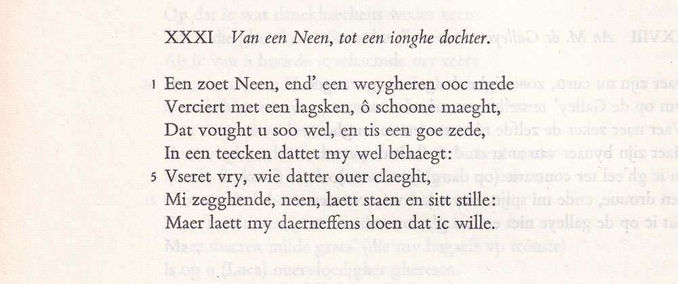

De dichter van deze week was een veelzijdig man.

Lucas d’Heere (1534-1584) was afkomstig uit een familie van schilders.

Hij schilderde zelf ook; een van zijn leerlingen was [Karel van Mander](https://www.literatuurgeschiedenis.org/schrijvers/karel-van-mander).

D’Heere werd geboren in Gent. Hij was protestant en vluchtte in 1568 naar Engeland. Voor die tijd had hij al zijn Psalmvertaling gepubliceerd(1565).

Uit hetzelfde jaar is “ Den hof ende boomgaert der poësien” waarin het gedicht van deze week werd gepubliceerd .

Daarnaast schreef hij werken die onder de etnografie kunnen worden gerekend. (over Engeland en een kostuumboek). Zie verder bv. [hier](https://www.dbnl.org/auteurs/auteur.php?id=heer001).

Hij wordt in zijn poëzie beschouwd als een navolger van de Franse renaissance-schrijver [Clément Marot](http://clementmarot.com/index.htm) (1497-1544).

Het gedicht is een liefdesgedicht dat actueel is: een aansporing voor eenieder respectvol in de liefde te zijn “Laat nee nee zijn” (regel 5) , zonder de oprechte liefde af te wijzen (regel 7)

Het is hier uit de uitgave van 1969 van het hierboven genoemde werk.

HERTALING

*Over een Nee aan jong meisje*

Een lief Nee, en ook een weigeren

Versierd met een lachje, o mooi meisje,

Dat past je goed, en is een goede gewoonte,

In een vorm die mij wel bevalt,

Gebruik die vrijelijk, wie er ook over klaagt,

Mij Nee te zeggen, laat dat achterwege

Maar laat mij daarnaast doen wat ik wil.

TOELICHTING

Regel 5:“V(u)suret” gebruik het